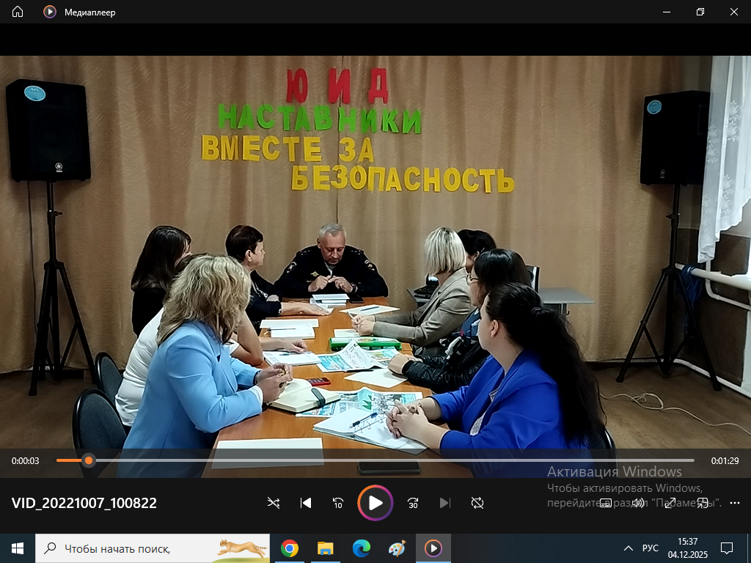
Семинар руководителей отрядов ЮИД. 07.10.2022г.

